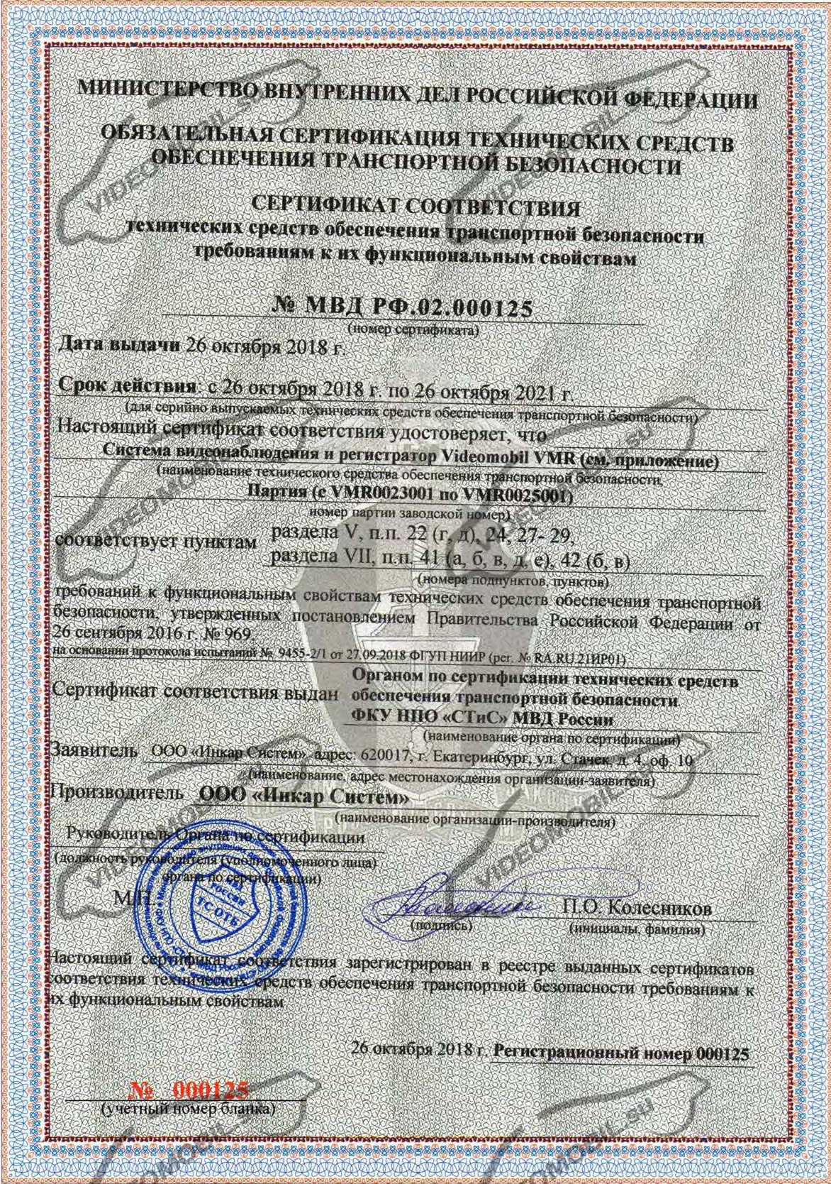

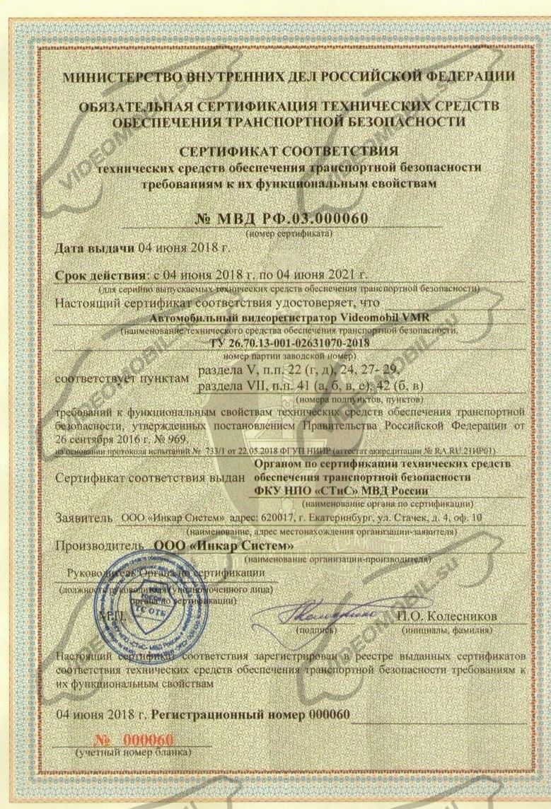

МИНИСТЕРСТВО ВНУТРЕННИХ ДЕЛ РОССИЙСКОЙ ФЕДЕРАЦИИ
",....
ОБЯЗАТЕЛЬНАЯ СЕРТИФИКАЦИЯ ТЕХНИЧЕСКИХ СРЕДСТВ ОБЕСПЕЧЕНИЯ О \\
ТРАНСПОРТНОЙ БЕЗОПАСНОСТИ О

ПРИЛОЖЕНИЕ К СЕРТИФИКАТУ СООТВЕТСТВИЯ .J\0
технических средств обеспечения транспортной безопасности
требованиям к их функциональным свойствам

.N"! МВД РФ.О2.000125 от 26 октября 2018 г. (рег..N"! 000125)

Система видеонаблюдения и регистрации Videomobll VMR в составе:

- Видеорегистратор Videomobll VMR
с .N"! VMR0023001 по .N"! VMR0025001.
- Видеокамера Videomobll VMK-03
с .N"! VMR0023001 \КОЗ\1 по .N"! VMR0025001\КОЗ\1.
- Видеокамера Videomobll VMK-05
с .N"! VMR0023001\K05\1 по .N"! VMR0025001\К05\1.
- Видеокамера Videomobll VMK-01
с .N"! VMR0023001\К01\1 по .N"! VMR0025001\К01\1.
- Видеокамера Videomobll VMK-02
с .N"! VMR0023001\КО2\1 по .N"! VMR0025001 \КО2\1.
- Видеокамера Videomobll VMK-08
7. с .N"! VMR0023001\K08\1 по .N"! VMR0025001\К08\1.
- Видеокамера Videomobll VMK-09.
с .N"! VMR0023001\К09\1 по .N"! VMR0025001\K09\1.
- Видеокамера Videomobll VMK-03-01
с .N"! VMR0023001 \КОЗ-01\1 по .N"! VMR0025001\КОЗ-01\1.
- Видеокамера Videomobll VMK-03-02.
с .N"! VMR0023001\К03-02\1 по .N"! VMR0025001\K03-02\1.
- Монитор Т Videomobll VMV-01
с .N"! VMR0023001\V01\1 по .N"! VMR0025001\V01\1.

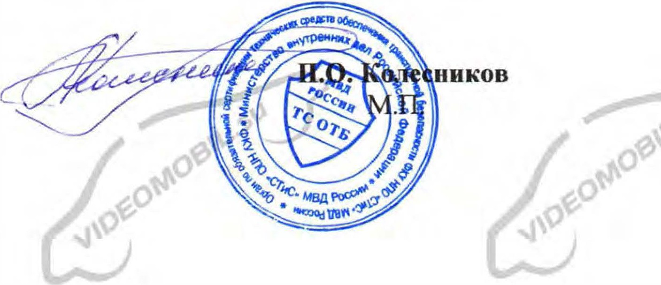Руководитель
Органа по сертификации

